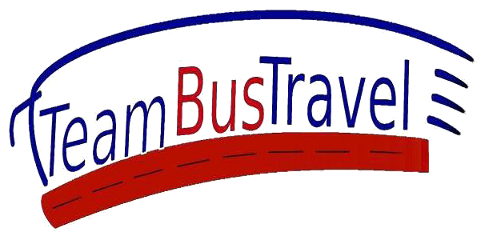
Team Bus Travel ul. Targowa 72 „Galeria Wileńska” Pasaż handlowo-usługowy od strony Al. Solidarności lokal. Nr 24 03-734 WarszawaGodziny otwarcia: pn-pt - 11.00 - 18.00; so-ndz - nieczynne+48222994246 teambustravel@gmail.com https://teambustravel.pl

Kopalnia Soli w Kłodawie
Dzień 1
wyjazd wg rozkładu jazdy (zbiórka uczestników 15 min przed wyjazdem), przejazd do Kłodawy. Kopalnia Soli "KŁODAWA" jest największym producentem soli kamiennej w Polsce prowadzącym eksploatację tradycyjną metodą górniczą. Niepodważalna jest wysoka wartość przemysłowa, lecznicza i spożywcza kłodawskiego złoża. Z przewodnikiem zjedziemy na głębokość 600 m, następnie przejdziemy wyrobiskami korytarzowymi do podziemnej kaplicy św. Kingi - opiekunki górników. Po drodze zobaczymy wyeksploatowane komory solne, używane w podziemnym górnictwie solnym maszyny, a może nawet i pracujących pod ziemią górników. Wyjazd w drogę powrotną, przyjazd w godzinach wieczornych

Cena zawiera
- przejazd autokarem - standard turystyczny (dostosowany do wielkości grupy),
- opieka pilota,
- ubezpieczenie NNW,
- podatek VAT-marża
Cena nie zawiera
- Kosztów realizacji programu turystycznego (bilety wstępu i opłaty wejściowe, opłaty rezerwacyjne, przewodnicy muzealni, opłaty lokalne)
- Opłat i wycieczek fakultatywnych.
- Orientacyjny koszt programu turystycznego: ok. 50 - 70 zł/os - koszt finalny uzależniony od indywidualnych ulg i zniżek.

